Учреждение образования

«БЕЛОРУССКИЙ ГОСУДАРСТВЕННЫЙ ТЕХНОЛОГИЧЕСКИЙ УНИВЕРСИТЕТ»

ИССЛЕДОВАНИЕ ПОТОКОВЫХ ШИФРОВ

Студент: Точило О. В.

ФИТ 3 курс 4 группа

Преподаватель: Сазонова Д. В.

Минск 2024

# **Потоковые шифры**

Потоковый шифр это – симметричный шифр, преобразующий каждый символ *mi* открытого текста в символ шифрованного *ci*, зависящий от ключа и расположения символа в тексте.

Основной задачей потоковых шифров является выработка некоторой последовательности (гаммы) для зашифрования, то есть выходная гамма является ключевым потоком (ключом) для сообщения.

Потоковый шифр максимально должен имитировать одноразовый блокнот. В соответствии с этим ключ должен по своим свойствам максимально походить на случайную числовую последовательность. Ключевые последовательности (случайные последовательности (СП), либо псевдослучайные последовательности (ПСП)) вырабатываются специальными блоками систем потокового шифрования – генераторами.

# **Генерация ПСП на основе алгоритма RSA**

Начальное значение *x0* генератора вычисляется на основе соотношения



где *n* является произведением простых чисел *p* и *q*; число e должно быть взаимно простым с (p-1)(q-1).

Выходом генератора на *t*-м шаге является младший бит числа *xt*:

Для реализации алгоритма генерации псевдослучайных последовательностей с помощью алгоритма RSA была создана функция, представленная на рисунке 1.1.

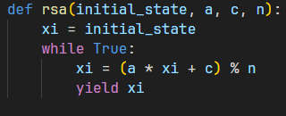

Рисунок 1.1 – Код генерации ПСП с помощью RSA

В соответствии с вариантом, на вход алгоритма подаются следующие числа: *1, 421, 1663, 7875*. Результат работы алгоритма, создающий 16-битное псевдослучайное число, представлен на рисунке 1.2.

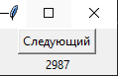

Рисунок 1.2 – Вывод алгоритма генерации ПСП

# **Шифрование алгоритмом RC4**

Для работы алгоритма необходимо выполнить следующие действия:

* инициализировать *S*-блок таблицы начальных замен;
* сгенерировать на основании *S*-блока псевдослучайные числа для ключей *K*;
* выполнить операцию сложения по модулю 2 каждого 8-битного ключа *K* с открытым текстом для получения шифротекста.

Для инициализации *S*-блока начальных замен реализована следующая функция, представленная на рисунке 1.3.

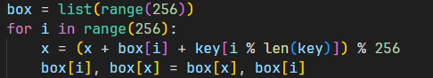

Рисунок 1.3 – Код функции инициализации S-блока

Методы для зашифрования и расшифрования, а также вспомогательный метод для замены элементов местами в *S*-блоке представлены на рисунке 1.5.

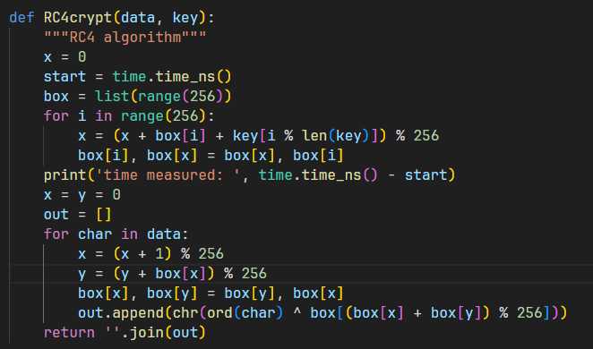

Рисунок 1.5 – Код функций зашифрования и расшифрования

Вывод функции зашифрования и расшифрования и затраченного времени представлен на рисунке 1.6.



Рисунок 1.6 – Вывод функций зашифрования и расшифрования

# **Вывод**

В данный лабораторной работе были изучены и приобретены практические навыки разработки и использования потоковых шифров.